Programa EUROCLIMA

Diálogo País no marco da solicitação do Brasil para apoio na implementação da Contribuição Nacionalmente Determinada (NDC)
Termo de Referência para contratação de consultoria ambiental para elaboração de um projeto executivo de recuperação de áreas degradadas na Terra Indígena Arroyo Korá (MS), um estudo de risco de impacto ambiental na Terra indígena Perigara (MT) e realização de dois minicursos voltados à recuperação da vegetação nativa.
23/06/2023

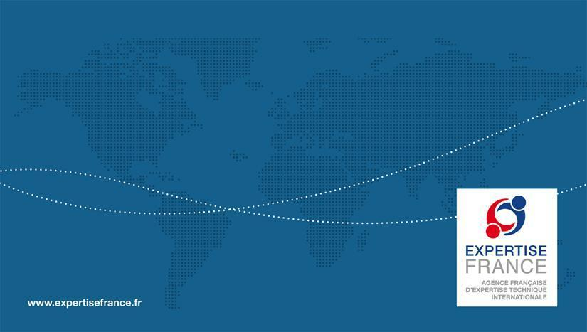

Índice
1 Informações gerais 3
2 Contexto 3
2.1 Expertise France 3
2.2 Descrição Do Programa Euroclima 3
2.3 Ação 10 - Programa Euroclima 4
3 Antecedentes/Justificativa 5
3.1 Terra Indígena Arroyo-Korá/MS 5
3.2 Terra Indígena Perigara/MT 7
3.3 Justificativa 10
4 Descrição da oferta 11
4.1 Objeto 11
4.2 Atividades 11
5 Produtos, Prazos 20
6 Forma de apresentação dos produtos 20
7 Outras informações 21
7.1 Insumos 21
7.2 Locais de execução do serviço 21
7.3 Supervisão dos trabalhos 22
7.4 Confidencialidade de direitos autorais e direitos de publicação 22
8 qualificações e perfis necessários 22
8.2.1 Requisitos mínimos 22
8.3.3 Adequação da Proposta Técnica - Plano de trabalho, metodologia e abordagem 24
9 Procedimento para apresentação de ofertas 25

Informações gerais
Título | Recuperação da vegetação nativa em terras indígenas dos biomas Mata Atlântica e Pantanal.
Beneficiários | Fundação Nacional dos Povos Indígenas FUNAI
País | Brasil
Período para a realização do trabalho | 15/08/2023 - 30/06/2024
Data limite para a apresentação de proposta | 25/07/2023

Contexto

Expertise France
A Expertise France EF (expertisefrance.fr) é a agência pública responsável pela cooperação técnica internacional na França. Ela elabora e implementa projetos que fortalecem de forma sustentável as políticas públicas em países em desenvolvimento e emergentes. Governança, segurança, clima, saúde, educação, EF intervém em áreas-chave do desenvolvimento e contribui com seus parceiros para a realização dos Objetivos de Desenvolvimento Sustentável (ODS).
Desde 1º de janeiro de 2022, é uma subsidiária da Agência Francesa de Desenvolvimento (Grupo AFD). Com um faturamento de 341 milhões de euros, a Expertise France (EF) atua em 145 países e gerencia mais de 380 projetos. A Expertise France tem mais de 625 funcionários em sua sede em Paris e mais de 600 parceiros em todo o mundo.
Na América Latina, a Expertise France está envolvida principalmente em programas regionais.
Em outubro de 2018, o primeiro escritório da Expertise France foi aberto em Bogotá, Colômbia. Até o momento, seu foco principal é a implementação dos programas Euroclima e Amazonia+, financiados pela União Europeia.

Descrição Do Programa Euroclima
A "Iniciativa de Transição Verde para a América Latina e o Caribe" possibilitou o financiamento do programa Euroclima, um programa de cooperação regional da Comissão Europeia, que visa contribuir para a Transição Verde na América Latina e no Caribe, apoiando os esforços de mitigação e adaptação às mudanças climáticas e de proteção e conservação da biodiversidade.
O EUROCLIMA LAC (euroclima.org) é um programa financiado pela UE para apoiar os países da América Latina e do Caribe (LAC) em seus esforços de adaptação e mitigação das mudanças climáticas. Esse programa tem como objetivo fortalecer o diálogo climático com os 17 países parceiros, dando maior atenção à biodiversidade em coerência com a estratégia da UE para a América Latina: "Além do jaguar".

Nesse sentido, busca acompanhar o desenvolvimento, a implementação e o monitoramento de Estratégias de Longo Prazo alinhadas com as Contribuições Nacionalmente Determinadas (NDCs) dos países latino-americanos e seus compromissos na estrutura global de biodiversidade pós-2020.
O programa é implementado por cinco agências de países membros da UE e duas agências da ONU, incluindo a Expertise France.
A partir de 2021 e do lançamento da Fase 4, o programa começou a promover o mecanismo de "Diálogo com o País", em coordenação eficiente com os Pontos Focais Nacionais (NFPs), ministérios setoriais e instituições relevantes, para definir, programar e implementar ações prioritárias. Essa metodologia permite a identificação conjunta das necessidades de assistência técnica com o país e a definição das ações mais adequadas com base na política climática do país e na capacidade do programa de atender à solicitação.
A Fase 5 "Transição Verde" ("EUROCLIMA LAC") teve início em 2023 e segue a metodologia do "Diálogo com o País", voltada para o diálogo interinstitucional e político, posicionando a biodiversidade, juntamente com as mudanças climáticas, como os principais eixos do programa.
A Expertise France, representando o Grupo AFD (AFD e Expertise France), coordena as ações relacionadas ao setor de Florestas, Biodiversidade e Ecossistemas e concentra suas intervenções nas linhas de ação "Políticas, planos e instituições relacionadas ao clima", "Acesso a financiamento e investimento" e "Coordenação entre setores, entre níveis de governo e múltiplas partes interessadas", e garante a capitalização de experiências de projetos em andamento nos setores "BBE" e "PRA".
Na estrutura da Fase 3 do programa, a Expertise France liderou o setor "Florestas, Biodiversidade e Ecossistemas" (BBE) e foi responsável por fornecer assistência técnica no setor "Produção de Alimentos Resilientes" (PRA).Cinco agências de países membros da União Europeia e duas agências das Nações Unidas implementam as ações do programa. Na fase 4 do programa que visa ao diálogo interinstitucional e político, a EF é o principal interlocutor do Grupo AFD (AFD e Expertise France) no programa, centrando as suas intervenções na linha de ação 1 “Apoio às políticas públicas”, coordenando ações relacionadas aos setores florestal e da biodiversidade e garantindo a capitalização de experiências de projetos setoriais em andamento nos setores de Florestas, Biodiversidade e Ecossistemas e Produção de Alimentos Resilientes. Na fase 4, o programa promove Diálogos com os Países, em coordenação eficiente com os Pontos Focais Nacionais (PFN), os ministérios setoriais e instituições relevantes, para definir, programar e implementar as ações prioritárias em cada país ou região.
Em 2019, a GIZ e a FIIAPP lançaram quatro Diálogos-piloto com os países a fim de desenvolver uma metodologia de Diálogo com os países adaptada às especificidades do programa EUROCLIMA. Esta metodologia permite identificar em conjunto com o país as prioridades em que o programa pode apoiá-los em termos de mudança do clima, as ações que podem variar em função da política climática do país e a capacidade do programa de atender à demanda. Outros Diálogos Países tiveram início em 2020 e 2021, de acordo com a manifestação de interesse dos países da região, bem como diálogos multipaíses e regionais, inclusive na Amazônia.

Ação 10 - Programa Euroclima
A Fundação Nacional dos Povos Indígenas FUNAI/MJSP, por meio da Coordenação-Geral de Gestão Ambiental (CGGAM) e da Coordenação-Geral de Promoção ao Etnodesenvolvimento (CGETNO), aprovou uma proposta de ação junto ao Programa EUROCLIMA intitulada “Recuperação da vegetação nativa em Terras Indígenas”, posteriormente denominada de “Ação 10”, por ter sido a décima proposta aprovada pelo programa no Brasil em 2020. A implementação da ação está a cargo da agência francesa Expertise France - EF.
A ação 10 originalmente previa cursos de capacitação e projetos-piloto de recuperação da vegetação nativa em três terras indígenas nos biomas Mata Atlântica, Caatinga e Pantanal. No entanto, o escopo da ação foi revisado após realização de visitas técnicas às TIs beneficiárias, as quais permitiram ampliar o conhecimento da Funai tanto acerca das degradações ambientais existentes nos locais quanto das aspirações e necessidades das comunidades indígenas envolvidas.
A gravidade da degradação ambiental configurada por voçorocas na TI Arroyo-Korá e o risco ambiental gerado pela aceleração de erosões fluviais na TI Perigara geraram a necessidade da presente contratação que visa além da elaboração de projeto executivo de recuperação e de estudo de risco de impacto ambiental, a troca de saberes sobre boas práticas de recuperação de áreas degradadas e mitigação de danos ambientais.

Antecedentes/Justificativa

Terra Indígena Arroyo-Korá/MS
A Terra Indígena Arroio Korá está localizada no município de Paranhos, Mato Grosso do Sul, no bioma Mata Atlântica. Homologada em 2009, possui dimensão de 7.175,7747 hectares e é tradicionalmente ocupada por aproximadamente 600 pessoas do povo Guarani-Kaiowá. A altitude da TI varia entre 300 e 500 metros e integra a região Planalto do Paraná, na sub-região dos Planaltos Sul-Matogrossenses. Essa região é composta por bacias e coberturas sedimentares fanerozóicas, caracterizada por: (i) ocorrência de planaltos e chapadas desenvolvidos sobre rochas sedimentares horizontais a sub-horizontais, eventualmente dobradas e/ou falhadas, em ambientes de sedimentação diversos; (ii) relevo com dissecação homogênea tabular; e (iii) densidade de drenagem do tipo "muito baixa" . Os neossolos predominam na área (porções Norte e Sul da TI), com ocorrência de argissolos na porção central.
De acordo com diagnóstico realizado pela Embrapa Solos na TI Arroyo-Korá, as imagens da área entre 1984 e 2016 demonstram que a TI já se encontrava bastante alterada desde a década de 80, restando apenas um fragmento florestal localizado próximo à rodovia, na entrada da Terra Indígena. Atualmente, a maior parte do território indígena encontra-se desmatado e convertido em pastagem com braquiária para a criação de bovinos de corte, restando alguns fragmentos de vegetação nativa. Em decorrência desse cenário ambiental, existem cinco grandes voçorocas com processos erosivos ativos, principalmente na parte superior da terra indígena.
O desmatamento dessas áreas, que naturalmente já são ambientes frágeis com solos de textura arenosa e vertentes com longo comprimento de rampa, as queimadas presentes até hoje e o preparo da área para o plantio da braquiária sem a adoção de práticas conservacionistas são as principais causas da aceleração dos processos erosivos. A construção de estradas sem sistema de drenagem adequado, juntamente com a compactação do solo devido ao pisoteio do gado, principalmente em caminhos usados para beber água nos rios e nascentes, facilitam a formação de enxurradas que igualmente contribuem para a evolução dos processos de voçorocamento. Os fluxos superficiais, ao atingirem esses barrancos instáveis em diferentes profundidades, desencadeiam processos de solapamento e consequentemente também contribuem para o avanço das voçorocas. O modelo digital de elevação apresentado a seguir, elaborado a partir de imagem de radar SRTM, permite que observemos que os locais onde se situam as maiores voçorocas na TI se caracterizam como declives, seguindo o caminho de cursos d'água:
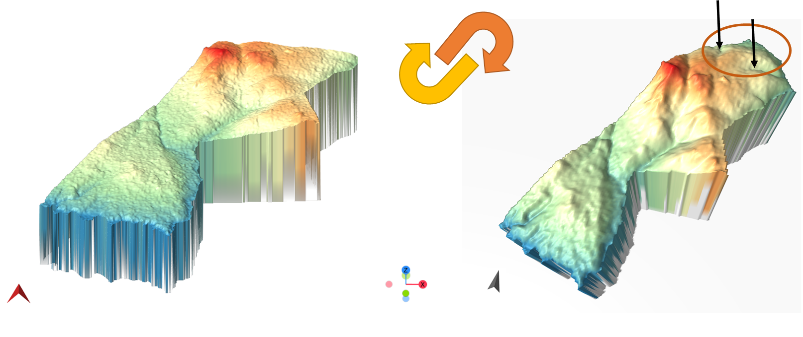
Figura 1. Modelo Digital de Elevação da TI Arroio Korá (3D). Ao rotacionar o modelo em sentido horário, é possível observar que as regiões onde se situam as voçorocas de maior dimensão e profundidade (indicadas pela elipse e setas na imagem à direita) se caracterizam por declives/calhas de rio.
A fim de reforçar a gravidade da situação com dados complementares, apresentamos a figura abaixo, que mostra alguns processos erosivos de larga escala em curso na TI Arroio Korá:
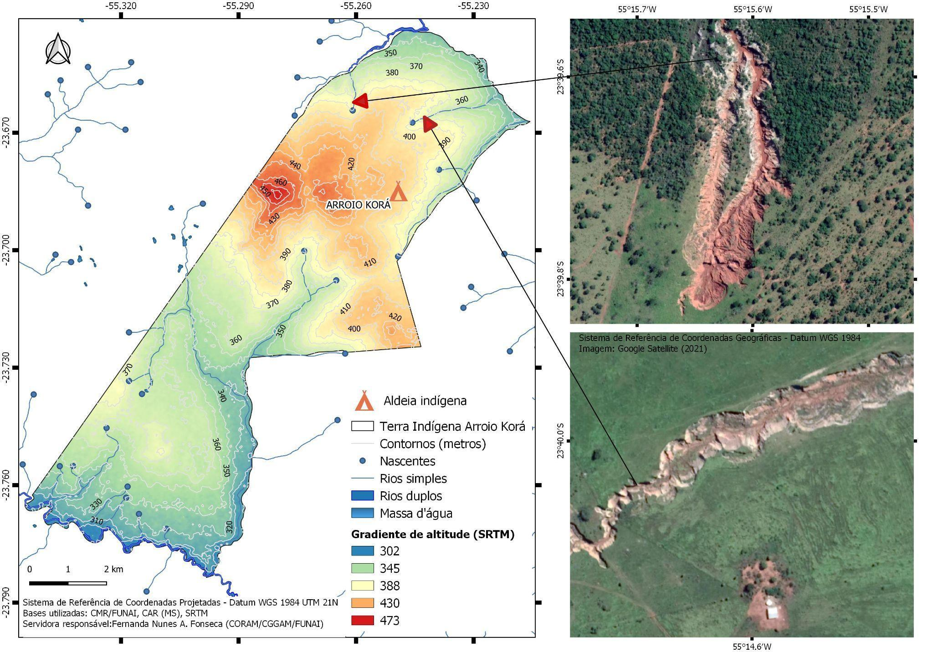
Figura 2. Mapa hipsométrico da Terra Indígena Arroio Korá contendo a indicação da localização aproximada das voçorocas Igueputa e Pikuri (esquerda) e imagens do Google Earth (2021) dos processos erosivos (direita).

Terra Indígena Perigara/MT
A inclusão do bioma pantanal na Ação 10 do Programa Euroclima se deu, entre outros motivos, em razão dos incêndios ocorridos em 2020, o qual foi agravado pelos efeitos das mudanças climáticas na região. A TI Perigara está entre as terras indígenas mais afetadas por esses incêndios, de acordo com os dados de fogo extraídos do Centro de Monitoramento Remoto (CMR-Funai) no ano de 2020 foram registrados 8.184,42 hectares incendiados dentro do território, conforme mapa abaixo:

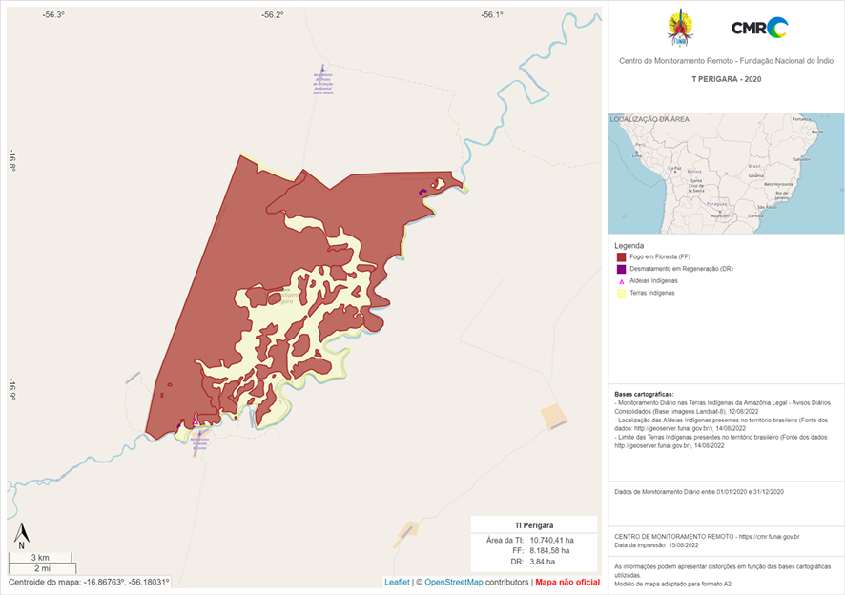
Figura 3. Dados de fogo - TI Perigara
A Terra Indígena Perigara localiza-se no município de Barão de Melgaço ao sul do estado de Mato Grosso, é território tradicional do povo Boe-Bororo e totaliza uma área de 10.740,41 hectares. A TI integra o Bioma Pantanal e é margeada pelo Rio São Lourenço, também chamado pelos indígenas de perigara.
O povo boe-bororo de perigara vive principalmente da pesca e da caça e vêm relatando uma diminuição gradativa da disponibilidade de peixes e também de espécies florestais de seu uso tradicional, como o acuri (Scheelea Phalerata), a pindaíva (Duguetia lanceolata), o cumbaru (baru) (Dipteryx odorata), a pururuca (Casearia rupestris) e a mangaba (Hancornia speciosa). Outra situação de degradação ambiental relatada e de grande preocupação dos indígenas é o aumento de erosões nas encostas de alguns pontos do Rio São Lourenço, denominada por eles como “áreas de rombo”.
Existem duas áreas de rombo de maior urgência de contenção por configurarem risco de rompimento da margem e inundação da aldeia. Ressalta-se que à montante dessas áreas foram construídas algumas pequenas centrais hidrelétricas (PCH) no Rio São Lourenço, que em sua maioria funcionam a fio d'água. No entanto, a maior PCH foi construída com barramento, e a depender da vazão de água a partir das aberturas das comportas, há um grande fluxo de água à jusante onde encontra-se a TI Perigara. Tal fato, além de causar imprevisibilidade quanto à navegação e pesca, segundo relato dos indígenas, tem potencializado o fenômeno de solapamento das encostas.

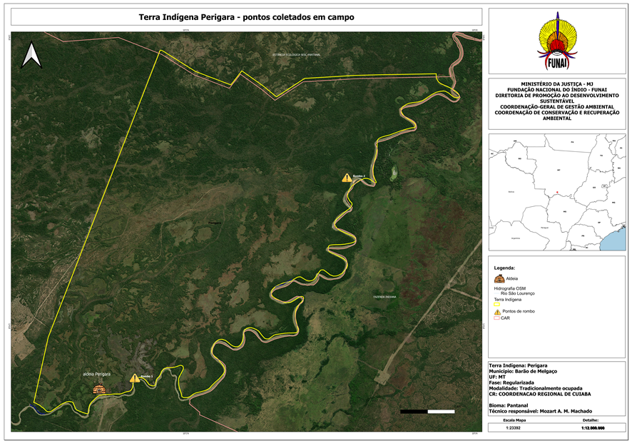
Figura 4. Pontos de "rombo" com necessidade de contenção urgente.
A "Área de Rombo 1" fica a 1,5 km da aldeia Perigara a uma cota altimétrica de 131 m. Por sua vez, a escola Koge Eiari está a 124,5m, ou seja, 6,5 m acima abaixo do nível do rombo, o que configura risco de inundação da aldeia caso haja rompimento da barragem. Observou-se que próximo a essa área houve a substituição de mata nativa por pastagens, inclusive com a presença de gado.
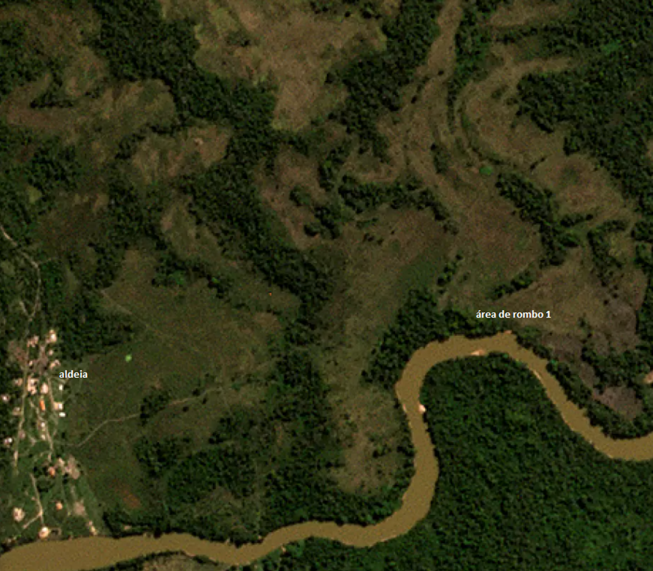
Figura 5. "Área de rombo 1" permeada por desmatamento e áreas de pastagens (Imagem satélite Planet, Plataforma Brasil Mais)

A "Área de Rombo 2" encontra-se a 126,6 m de altitude, apresentando um desnível de aproximadamente 2 metros acima da cota da escola e, consequentemente, da aldeia. Nessa região, a mata ciliar está preservada e não há presença de gado. Servidores da Funai local afirmam que a área de rombo vem avançando com grande velocidade e que nos últimos três anos o processo erosivo avançou cerca de 10 metros.

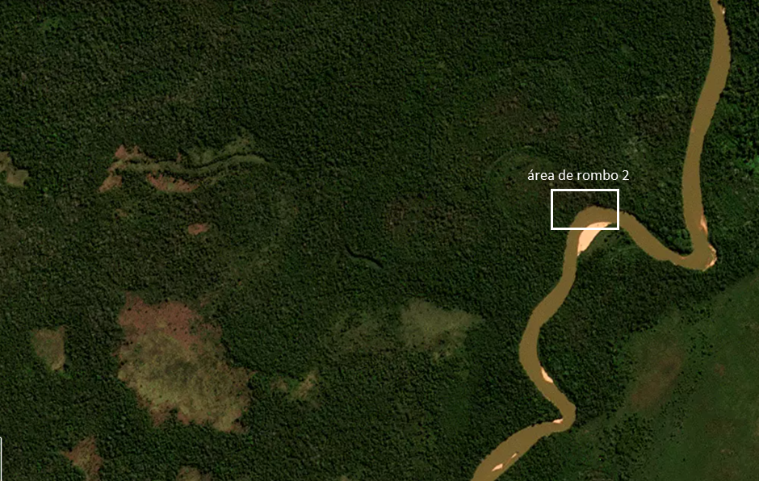
Figura 6. "Área de rombo 2" com presença de vegetação nativa abundante nos arredores (Imagem satélite Planet, Plataforma Brasil Mais)

Justificativa
A contratação de projeto executivo de recuperação de áreas degradadas na TI Arroyo-Korá e de estudo de risco de impacto ambiental na TI Perigara justifica-se pelo fato de que essas terras indígenas possuem áreas com graves danos ambientais causados por voçorocas e erosões fluviais, sendo necessárias ações para reestruturação dos solos e contenção das encostas possivelmente com incursões de engenharia. Em ambos casos as degradações ambientais, além de representarem ameaças ao ecossistema e/ou à produção agropecuária, são também fontes de riscos à vida e ao patrimônio dos indígenas, uma vez que algumas delas localizam-se próximas a casas, escolas e cemitérios.
As oficinas e minicursos previstos nesta contratação visam à orientação técnica dos indígenas para mitigação de danos ambientais similares, porém de menor escala, bem como à prevenção de ocorrência de novas degradações. Os temas dos minicursos foram definidos a partir das necessidades e das práticas socioculturais observadas do povo Boe Bororo e Guarani-Kaiowá em seus respectivos territórios.
As ações previstas neste termo de referência estão alinhadas com a Política Nacional de Gestão Ambiental e Territorial - PNGATI, instituída pelo Decreto Presidencial nº 7.747, em 5 de junho de 2012, que tem como objetivo principal garantir e promover a proteção, recuperação, conservação e o uso sustentável dos recursos naturais das terras e territórios indígenas. Dentre os objetivos específicos da PNGATI que se relacionam com a recuperação das áreas e com os objetivos do presente edital, destacam-se os seguintes:
I - eixo 1 - proteção territorial e dos recursos naturais:
- promover ações de proteção e recuperação das nascentes, cursos d’água e mananciais essenciais aos povos indígenas;
- apoiar o monitoramento das transformações nos ecossistemas das terras indígenas e a adoção de medidas de recuperação ambiental.
IV - Eixo 4 - prevenção e recuperação de danos ambientais:
a) promover ações com vistas a recuperar e restaurar áreas degradadas nas terras indígenas;
d) identificar as espécies nativas de importância sociocultural em terras indígenas e priorizar seu uso em sistemas agroflorestais e na recuperação de paisagens em áreas degradadas;
e) promover a recuperação e conservação da agrobiodiversidade e dos demais recursos naturais essenciais à segurança alimentar e nutricional dos povos indígenas, com vistas a valorizar e resgatar as sementes e cultivos tradicionais de cada povo indígena;
f) promover ações para a recuperação de áreas degradadas e a restauração das condições ambientais das terras indígenas, em especial as de prevenção e combate à desertificação;
É importante destacar que a recuperação de áreas degradadas em terras indígenas tem potencial de gerar ciclos virtuosos com ganhos ecológicos, mitigação das mudanças do clima, geração de renda, fortalecimento da segurança alimentar nas comunidades, recuperação de solos, contribuição para a manutenção da biodiversidade, melhoria no abastecimento de água, entre outros benefícios. Ainda, o fortalecimento da integridade ambiental das TIs, o apoio a estratégias de conservação de base comunitária, que valorizam saberes, conhecimentos e práticas tradicionais, bem como o fomento à geração de renda local ligada à cadeia da restauração, são fatores que contribuem para a valorização dos modos de vida dos povos indígenas, para a implementação e coordenação das políticas de meio ambiente e indigenista e para o alcance de compromissos assumidos em âmbitos nacional e internacional na agenda ambiental, como as Contribuições Nacionalmente Determinadas do Brasil perante o Acordo de Paris.

Descrição da oferta

Objeto
Contratação de consultoria ambiental para elaboração de um projeto executivo de recuperação de áreas degradadas na Terra Indígena Arroyo Korá (MS), um estudo de risco de impacto ambiental na Terra indígena Perigara (MT) e realização de dois minicursos voltados à recuperação da vegetação nativa.

Atividades
Dentre as atividades a serem desenvolvidas para elaboração dos produtos previstos, a consultoria especializada contratada deverá:

Atividade 1: Participação de reuniões de alinhamento técnico, acompanhamento e apresentação dos produtos junto à Expertise France e Funai.
A contratada deverá participar das seguintes reuniões:
- Reunião inicial com a equipe da Funai e da Expertise France para alinhamento das atividades e socialização de informações a ser realizada na sede da Funai em Brasília e/ou remotamente via web;
- Reuniões regulares via web para apresentação prévia dos produtos a serem entregues, com a finalidade de eventuais ajustes e melhorias de tais produtos.
As reuniões serão iniciadas imediatamente após a contratação, sendo a primeira prevista para até cinco dias após a assinatura do contrato.

Atividade 2: Visitas técnicas nas terras indígenas Arroyo-Korá/MS (bioma Mata Atlântica) e perigara/MT (bioma Pantanal), visando ao levantamento de dados primários e complementares.
A contratante disponibilizará à contratada os diagnósticos, relatórios de campo e documentos já realizados sobre os territórios visando atender à contextualização das TIs Arroyo-Korá e Perigara. Além das informações já disponíveis, será necessário levantamento de dados mais detalhados para a elaboração dos produtos.
A contratada deverá realizar visitas técnicas iniciais nas Terras Indígenas Arroyo-Korá e Perigara, em especial, nas áreas degradadas para (i) subsidiar a elaboração de “Plano de Trabalho”, em diálogo com as comunidades indígenas; (ii) subsidiar a elaboração de conteúdo programático, de metodologia e de planejamento necessário à logística para a realização dos minicursos previstos, em diálogo com as comunidades indígenas.
A contratada deverá apresentar à CORAM/CGGAM e à Expertise France um plano sintético de visita técnica inicial para atendimento dos objetivos elencados no parágrafo anterior.
Após a visita técnica inicial, que deverá ser realizada em diálogo com a CORAM/CGGAM e Expertise France, a contratada deverá apresentar relatório da visita. O documento deve conter: (i) sumário, (ii) apresentação, (iii) metodologia, (iv) programação detalhada da visita, (v) descrição das atividades realizadas; (vi) resultados alcançados na visita; (vii) desafios e oportunidades identificadas; (viii) outras situações ou questões relevantes identificadas.
O agendamento de outra(s) visita(s) técnica(s) poderá ser viabilizado, conforme demanda e necessidade.

Atividade 3: Elaboração do Plano de Trabalho.
A contratada deverá, após as visitas técnicas iniciais, desenvolver um “Plano de Trabalho”, contendo de forma detalhada, as atividades, metodologias a serem empregadas, cronogramas e a estrutura organizacional prevista para o desenvolvimento dos produtos. O Plano de Trabalho constituirá o documento base norteador de todo o desenvolvimento das atividades que serão executadas. A contratada poderá sugerir a execução de atividades complementares àquelas aqui apresentadas, desde que contribuam para melhor atender aos objetivos, princípios e diretrizes do presente Termo de Referência e não tragam ônus adicionais ao contratante.
Como subsídios para a elaboração do Plano de Trabalho, a contratada terá acesso aos diagnósticos, relatórios de campo e estudos de uso e ocupação do solo já realizados nas TIs.
O Plano de Trabalho deverá tratar: a) revisão bibliográfica antropológica dos dois povos indígenas considerados; b) do planejamento para a elaboração do Projeto Executivo de recuperação de área degradada por voçorocas na TI Arroyo-Korá/MS; c) do planejamento para a elaboração do estudo de risco de impacto ambiental na TI Perigara/MT; d) do planejamento das reuniões de apresentação dos produtos; e) do planejamento dos minicursos (incluindo ementas, cronograma, planejamento das atividades práticas, logística básica etc); f) dos resultados esperados; g) do cronograma de entrega dos produtos.

Atividade 4: Elaboração do Projeto Executivo de recuperação de área degradada por voçorocas na TI Arroyo-Korá/MS.
Para elaboração do projeto executivo de contenção e recuperação de áreas degradadas por voçorocas na TI Arroyo-Korá, a contratada deverá fazer os levantamentos prévios necessários. Os projetos deverão ser elaborados com nível de detalhamento adequado para a execução das atividades de recuperação das áreas, incluindo:
- Diagnóstico da área das quatro voçorocas:
- Deve conter apenas informações técnicas relevantes para as ações de recuperação das áreas, como avaliação das características geológicas do terreno (estudo hidrogeológico, levantamento topográfico, altura do lençol freático, composição e estabilidade do terreno, etc.); verificação do estado de acesso e do local de implantação (distâncias para transportes internos e externos à obra, condições das vias de acesso, locais de descarga e armazenamento dos materiais, inclinações do terreno, etc.); entre outras. Outros estudos e diagnósticos realizados na TI serão disponibilizados à contratada para subsidiar a elaboração deste item.
- Método de recuperação das áreas de voçoroca, contendo, no mínimo, as seguintes informações:
- Descrição detalhada das etapas e dos serviços do plano de recuperação. Priorizar atividades que não envolvam terraplenagem, buscando implementar ações de estabilização com pouca ou nenhuma intervenção com movimentação de solo e/ou que utilizem técnicas mais modernas de fixação da vegetação de cobertura (por exemplo, mantas vegetais anti erosivas), associadas ou não a intervenções de engenharia (por exemplo, gabiões). Se essas ações não forem possíveis ou aplicáveis, justificar os motivos técnicos e detalhar a terraplanagem, volume de material a ser movimentado, declividade e estabilidade dos taludes;
- Projeto de terraplanagem, se for o caso.
- Projeto de drenagem para o disciplinamento das águas superficiais e subterrâneas que contribuem para o avanço das voçorocas, incluindo estruturas de canalização e contenção;
- Alternativas tecnológicas a serem aplicadas com descrição detalhada da metodologia de aplicação;
- Adequação paisagística da área e proposição para uso futuro, quando da conclusão da recuperação de área;
- Técnicas de conservação do solo: terraceamento, curvas de nível, entre outros;
- Preparo de solo: escarificação, calagem, adubação;
- Seleção de espécies adaptadas às condições de plantio (gramíneas e espécies arbóreas-arbustivas nativas); origem e quantidade estimada; espaçamento a ser empregado; conformação do plantio considerando os grupos sucessionais das espécies (clímax, secundárias e pioneiras);
- Plantio e replantio;
- Técnicas de proteção e conservação da flora e recursos hídricos.
- Memoriais
- Especificações técnicas
Caso a área a ser recuperada adentre APPs e reservas legais deverá ser obrigatoriamente previsto o plantio de espécies arbóreas nativas nas faixas que integram as respectivas áreas legalmente protegidas.
- Insumos: mão-de-obra (número e qualificação) direta necessária para realizar cada uma das fases da recuperação; estrutura necessária à execução da recuperação (equipamentos e ferramentas);
- Orçamento: estimativa dos custos para execução das etapas de recuperação das áreas degradadas.
- Planta planialtimétrica de configuração final: em escala mínima 1:2.000, contendo a vegetação a ser implantada, drenagem e demais itens pertinentes à recuperação das quatro áreas com perfis representativos.
Atividade 5: Elaboração do estudo de risco de impacto ambiental na TI Perigara/MT.
Para elaboração do estudo de risco de impacto ambiental em duas áreas de erosão fluvial (“rombo”) na TI Perigara, a contratada deverá fazer os levantamentos prévios necessários. O estudo deverá incluir:
- Diagnóstico:
- Caracterização ambiental geral da TI Perigara;
- Caracterização das duas áreas degradadas por erosões fluviais, contendo descrição dos solos, flora, histórico, dentre outras informações relevantes para o estudo;
- Levantamento da importância sociocultural e sociocosmológica do Rio São Lourenço/Perigara, que está presente inclusive em rezas e cantos do povo boe-bororo, segundo relatos dos indígenas, bem como sobre seus usos.
- Levantamento das causas do aceleramento das erosões fluviais na TI Perigara:
- Levantamento das possíveis causas da aceleração de erosões fluviais na TI Perigara nos últimos anos;
- Análise da influência das Pequenas Centrais Hidrelétricas (PCH) localizadas à montante da terra indígena no aumento das erosões fluviais da TI;
- Análise temporal de imagens de satélite mostrando a evolução das erosões nas duas áreas degradadas;
- Estudo dos impactos:
- Avaliação dos riscos à população e ao patrimônio indígena pelo aumento e aceleração do solapamento das encostas em dois pontos do Rio São Lourenço, que estão em cotas altimétricas superiores à da aldeia indígena;
- Avaliação dos riscos à população e ao patrimônio indígena na TI Perigara em caso de não contenção da vazão do rio, especialmente nos pontos de fragilidade identificadas (área de rombo 1 e 2);
- Identificação dos impactos sobre os vetores antropológicos envolvidos;
- Mapa de análise de risco de impacto.
- Descrição da situação dos processos erosivos com as percepções socioculturais do povo boe-bororo.
- Recomendações de medidas para estabilização, contenção e/ou mitigação dos impactos e riscos identificados:
- Recomendações detalhadas de medidas para a contenção e/ou mitigação das erosões fluviais, bem como dos riscos identificados no estudo. As medidas sugeridas devem descrever as etapas necessárias, metodologia, estimativa de custos e estimativa de insumos (mão-de-obra, equipamentos e ferramentas) necessários à execução;
- Recomendações para recuperação da vegetação nativa nas áreas degradadas
- Recomendações detalhadas para a recuperação da vegetação nativa nas áreas das duas erosões fluviais. As ações recomendadas devem, no mínimo, descrever as etapas necessárias, método de recuperação, listagem de espécies nativas (origem e quantidade estimada); estimativa de custos e estimativa de insumos necessários(mão-de-obra, equipamentos, ferramentas etc);

Atividade 6: Apresentação, discussão e validação dos produtos elaborados com as comunidades indígenas.
A contratada deverá realizar uma oficina em cada terra indígena para apresentação, discussão e validação dos respectivos produtos elaborados: projeto executivo de recuperação de áreas degradadas na TI Arroyo-Korá e estudo de risco de impacto ambiental na TI Perigara. A contratada será responsável pela mobilização e organização das oficinas que deverão contar com a presença da comunidade indígena, de servidores da Funai regional e Nacional e de eventuais parceiros.
Cada oficina deverá ser realizada presencialmente nas terras indígenas em um ou dois dias, de acordo com a necessidade, para um público. Para a realização das oficinas, a contratada deverá fornecer os equipamentos e materiais para apresentação e facilitação, tais como: projetor de multimídia de alta resolução, tela de projeção com tripé, computador portátil, impressora a laser colorida, flipchart, tarjetas variadas em cores, pincéis para quadro branco etc.
O serviço de mediação e relatoria na oficina também será de responsabilidade da contratada. Os relatórios das oficinas deverão conter o detalhamento das atividades realizadas, resultados alcançados e encaminhamentos. Aos relatórios devem ser anexadas listas de presença devidamente assinadas pelos participantes de cada oficina realizada.
As despesas com diárias e passagens dos servidores e a alimentação durante a oficina serão de responsabilidade da Funai, demais custos ficarão a cargo da contratada.
Atividade 7: Realização de minicurso sobre manejo de pastagens e ILPF - TI Arroyo-Korá.
A contratada deverá ministrar minicurso sobre manejo de solos e pastagens, produção agropecuária sustentável com foco na técnica de integração lavoura-pecuária-floresta; o curso terá duração de 05 (cinco) dias, a ser realizado na TI Arroyo-Korá. A contratada será responsável pela mobilização e organização do minicurso, o qual contará com a participação da comunidade indígena, de servidores da Funai regional e Nacional e de eventuais parceiros, sendo estimado total de 20 participantes.
Para realização do minicurso, a contratada deverá fornecer:
- Equipamentos e materiais de facilitação:
- 01 Projetor de multimídia de alta resolução com acionamento por controle remoto e disponibilização de cabo de interface para notebook;
- Montagem e operacionalização de sistema de sonorização e projeção;
- Kits de material escolar para cada um dos participantes

- Serviço de mediação e relatoria:
- A contratada deverá realizar a mediação e relatoria do curso, sendo que os relatórios apresentados devem conter o detalhamento das atividades realizadas, resultados alcançados e lições aprendidas;
- A relatoria deve conter ainda uma análise crítica dos resultados das capacitações e propor ações para desenvolver e/ou fortalecer ações relacionadas à capacitação voltada aos povos indígenas. O documento deve também avaliar e registrar, resumidamente e de forma geral, o desempenho dos participantes nos cursos realizados;
- Aos relatórios devem ser anexadas listas de presença devidamente assinadas pelos participantes, aplicando-se a distinção de turno matutino e vespertino, quando necessário.
- Alimentação para os participantes do minicurso, considerando 20 participantes
As despesas com diárias e passagens dos servidores serão de responsabilidade da Funai, demais custos ficarão a cargo da contratada.
- Providenciar a limpeza de todos os ambientes destinados à realização do curso: devem ser limpos antes do início, durante o decorrer das atividades e após a conclusão do curso.
- Realizar confraternização: preferencialmente com atividade cultural, ao final do último dia de curso.

Atividade 8: Realização de minicurso sobre semeadura direta - TI Perigara
A contratada deverá ministrar minicurso sobre recuperação da vegetação nativa por semeadura direta. O curso terá duração de 03 (três) dias, a ser realizado na TI Perigara e contará com a participação da comunidade indígena, de servidores da Funai regional e Nacional e de eventuais parceiros, sendo estimado a participação de aproximadamente 20 pessoas.
O curso terá como foco o manejo e o plantio de sementes de espécies nativas do bioma Pantanal para a recuperação de áreas degradadas. Mais especificamente deverão ser abordados temas como a coleta, beneficiamento, técnicas de plantio de sementes nativas e o acompanhamento e monitoramento de plantios por semeadura direta em áreas degradadas. Durante o curso, deve-se priorizar na abordagem espécies nativas do bioma pantanal existentes na região, sugerindo-se fazer também levantamento prévio de espécies de importância sociocultural dos boe-bororo, de modo que o minicurso dialogue com a realidade dos indígenas, com potencial de despertar seu interesse pela coleta de sementes.
Como parte do curso, a contratada, com o apoio da Funai, deverá organizar intercâmbio dos participantes do curso para outra terra indígena em que existam trabalhos mais avançados com coleta, beneficiamento, armazenamento, troca e/ou comercialização de sementes nativas. A Funai indicará e realizará a articulação com a TI que irá recepcionar os intercambistas. A Funai ficará responsável pela organização e pagamento do deslocamento, alimentação e hospedagem (por meio de diárias) dos servidores participantes do minicurso. Por sua vez, a contratada será responsável pela organização e custeamento do deslocamento, hospedagem e alimentação dos indígenas da TI Perigara.
Para realização do minicurso e intercâmbio, a contratada deverá fornecer:
- Equipamentos e materiais de facilitação:
- 01 Projetor de multimídia de alta resolução com acionamento por controle remoto e disponibilização de cabo de interface para notebook;
- Montagem e operacionalização de sistema de sonorização e projeção;
- Kits de material escolar para cada um dos participantes.
- Serviço de mediação e relatoria:
- A contratada deverá realizar a mediação e relatoria do curso, sendo que os relatórios apresentados devem conter o detalhamento das atividades realizadas, resultados alcançados e lições aprendidas;
- A relatoria deve conter ainda uma análise crítica dos resultados das capacitações e propor ações para desenvolver e/ou fortalecer ações relacionadas à capacitação voltada aos povos indígenas. O documento deve também avaliar e registrar, resumidamente e de forma geral, o desempenho dos participantes nos cursos realizados;
- Aos relatórios devem ser anexadas listas de presença devidamente assinadas pelos participantes, aplicando-se a distinção de turno matutino e vespertino, quando necessário.
- Alimentação para os participantes do minicurso, considerando 20 participantes:
- 02 refeições completas (almoço e jantar) por dia para cada participante do minicurso, além da equipe docente e de apoio do curso, totalizando 06 refeições por participante, isto é, 120 refeições completas (60 almoços e 60 jantares) para 20 participantes: almoço e Jantar (tipo buffet self-service) com sobremesa e 02 bebidas. Cardápio mínimo: 1. Entrada: prato frio (saladas); 2. Prato principal: 02 tipos de carnes (vermelha e branca), com as respectivas guarnições; 3. Bebida: suco de fruta (02 tipos) natural com açúcar e adoçante à parte; Sobremesa: 1 opção doce ou salada de frutas.
- 02 coffee breaks por dia para 20 pessoas, totalizando 06 coffee breaks (considerando que o minicurso será de 03 dias). Cardápio mínimo: 02 (duas) opções salgadas; 02 (duas) opções doces; Frutas cortadas (02 tipos) ou salada de frutas; 02 (dois) tipos de suco de fruta natural com açúcar e adoçante à parte.
- Para a alimentação, deverá ser considerado ainda:a contratada deverá priorizar a contratação de cozinheiros/as indígenas, quando possível, para a preparação das refeições (almoço e jantar); a contratada deverá disponibilizar durante a realização dos módulos água e café para os participantes, inclusive para os almoços, coffee breaks e jantares a serem oferecidos; a contratada deverá apresentar as opções de menu dos almoços, jantares e coffee breaks para aprovação prévia.
- Traslado terrestre dos indígenas para o intercâmbio:
- A contratada deverá realizar o transporte de aproximadamente 15 indígenas participantes do minicurso para realizarem intercâmbio em TI a ser definida pela Funai
- A contratada deverá custear a alimentação e hospedagem dos indígenas nos dias em que estiverem em deslocamento e durante a permanência do intercâmbio.
As despesas com diárias e passagens dos servidores serão de responsabilidade da Funai, demais custos ficarão a cargo da contratada.
- Providenciar a limpeza de todos os ambientes destinados à realização do curso: devem ser limpos antes do início, durante o decorrer das atividades e após a conclusão do curso.
- Realizar confraternização: preferencialmente com atividade cultural, ao final do último dia de curso.

Atividade 9: Elaboração de relatório de consolidação das atividades realizadas, mediante avaliação crítica e orientações para a continuidade do projeto
A contratada deverá elaborar um relatório de consolidação das atividades realizadas relativas aos minicursos nas TI Perigara e TI Arroyo-Korá. O documento deverá conter: (i) sumário, (ii) apresentação, (iii) programação detalhada das atividades (etapas teórica e prática), (iv) descrição das atividades realizadas e questões levantadas com a comunidade indígena, (v) dificuldades e/ou obstáculos verificados e meios encontrados para contorná-los, (vi) orientações e boas práticas de gestão ambiental e para a continuidade dos projetos nas TIs.

Atividade 10: Elaboração de um cartaz/folder para divulgação das atividades e seus resultados.
A contratada deverá elaborar um cartaz/folder de divulgação dos projetos para cada TI, com versões em português. Os cartazes têm o propósito de divulgar as ações realizadas, os desafios encontrados e as boas práticas levantadas durante a execução dos projetos.
A contratada deverá realizar a produção do conteúdo técnico, diagramação, design gráfico e a impressão dos cartazes. Os cartazes deverão conter identidade e visual gráfico personalizados, de acordo com a necessidade, devem contar com gráficos, infográficos, mapas, tabelas, fotos, ícones e ilustrações. Deverão ser coloridos, com informações frente e verso e com dimensão aproximada de 70x100cm e com possibilidade de se transformarem em folders quando dobrados.
Os cartazes deverão ser entregues nas versões digital e impressa. As versões impressas dos cartazes devem ser em alto padrão (offset ou couché de gramatura mínima 150 g/m²) com tiragem de 50 unidades exemplares cada (2 versões para cada TI, ou seja, 200 unidades).

Produtos, Prazos
Item N° | Produtos | Prazo para entrega a partir da assinatura do contrato
1 | Relatório de visita técnica inicial | Setembro 2023
2 | Plano de Trabalho | T0 + 3 meses
3 | Projeto Executivo de recuperação de área degradada por voçorocas na TI Arroyo-Korá/MS. | T0 + 8 meses
4 | Estudo de risco de impacto ambiental na TI Perigara/MT | T0 + 8 meses
5 | Relatório de reunião de apresentação de produto na TI Arroyo-Korá | T0 + 9 meses
6 | Relatório de reunião de apresentação de produto na TI Perigara/MT | T0 + 9 meses
7 | Relatório do minicurso - Arroyo-Korá | T0 + 11 meses
8 | Relatório minicurso/intercâmbio - Perigara | T0 + 11 meses
9 | Relatório Final | T0 + 12 meses
10 | Cartaz/folder de divulgação | T0 + 12 meses

É de responsabilidade da instituição contratada o recolhimento de todos os impostos e encargos incidentes nos honorários recebidos.

Forma de apresentação dos produtos
Os produtos desenvolvidos no âmbito desta consultoria devem ser completos em sua análise e didáticos na apresentação do texto. Dessa forma, todo documento apresentado, se aplicável, deve conter sumário, introdução, objetivos, metodologia, análise crítica, conclusão e bibliografia, bem como lista de siglas, tabelas, glossário, gráficos e ilustrações, quando aplicável. Além disso, todos os dados utilizados para cálculos, estimativas e construção de tabelas e gráficos deverão estar abertos e editáveis.
Eventuais bancos de dados deverão ser entregues em formato digital compatível com MS Office (ou com capacidade de importação e exportação em formatos MS Office) com livre acesso a todas as equações, fórmulas, rotinas de cálculo, fatores de emissão, fatores de conversão, variáveis, constantes e componentes utilizados.
Todas as versões finais dos produtos da contratação devem ser entregues em arquivo digital no formato “PDF” com capa de identificação informando o nome da contratada, título da consultoria, referência de contrato, número e nome dos produtos.
Eventuais modificações ao formato de entrega dos produtos devem ser previamente acordadas entre as partes, preferencialmente antes de iniciada a sua elaboração.
As plantas deverão ser apresentadas em meio impresso, anexadas aos projetos (tanto na versão física quanto na digital), podendo ser em tamanho A3 ou outro tamanho compatível com a escala, devidamente dobradas em tamanho A4. Essas plantas deverão constar no arquivo digital em formato DWG.
Os dados geoespaciais vetoriais e mapas derivados deverão ser obtidos em ambiente Esri/ArcGIS ou QGis, em formatos shapefile e file geodatabase, e também em formato pdf, devendo ser produzidos em conformidade com padrões e normas da Infraestrutura Nacional de Dados Espaciais (INDE) e disponibilizados em meio digital.
Todos os produtos deverão ser apresentados oralmente à equipe da CORAM/CGGAM (e convidados, quando considerado apropriado), em reuniões a serem realizadas na sede da Funai, em Brasília, ou remotamente.

Outras informações

Insumos
A Coordenação-Geral de Gestão Ambiental (CGGAM), a Coordenação Regional Ponta Porã e a Coordenação Regional de Cuiabá da Funai estarão à disposição do(a) consultor(a), inclusive para facilitar a articulação interinstitucional que for necessária. Equipamentos para trabalho de campo (máquina fotográfica, câmera de vídeo, laptop, entre outros) são da responsabilidade da pessoa contratada. A CGGAM disponibilizará os diagnósticos, mapas, relatórios e processos administrativos elaborados sobre a situação ambiental da TI Arroyo-Korá e da TI Perigara.

Locais de execução do serviço
As despesas de viagem, deslocamento, alimentação e acomodação da equipe técnica alocada no Projeto para execução presencial das atividades listadas abaixo são de responsabilidade da contratada e devem estar incluídas na proposta de preço.
i. Duas reuniões presenciais de caráter técnico e/ou de acompanhamento das atividades junto aos representantes da Funai, na sede do órgão indigenista em Brasília/DF;
ii. Realização das atividades para elaboração dos produtos na TI Perigara e na TI Arroyo-Korá;
iii.Realização dos minicursos na TI Perigara e na TI Arroyo-Korá;
iv. Organização e participação no intercâmbio para indígenas Boe-Bororo da TI Perigara.

Supervisão dos trabalhos
Para realizar a missão, a contratada trabalhará sob a supervisão do gerente de projetos da Expertise France para a Ação e em estreita colaboração com a Coordenação de Conservação e Recuperação Ambiental da FUNAI.

Confidencialidade de direitos autorais e direitos de publicação
A contratada não poderá revelar a qualquer pessoa e/ou organização externa à equipe da Ação 10 do Programa EUROCLIMA no Brasil quaisquer informações gerais e/ou particulares relativas aos entendimentos deste Termo de Referência, ficando vedada a sua divulgação em outras circunstâncias diferentes das tratadas no presente sem a prévia autorização.
Esta cláusula de confidencialidade permanece vigente mesmo após o término do contrato a ser firmado com a contratada.
Os conhecimentos e resultados produzidos no contexto desta consultoria serão cedidos ao Programa EUROCLIMA e ao Governo Federal sem qualquer ônus, com a devida atribuição de créditos à contratada.
A contratada deverá entregar os códigos-fonte, banco de dados com as informações produzidas, matrizes, esboços, fotografias, arte final, imagens, infográficos, documentação detalhada de cada etapa dos produtos contratados e tudo que estiver a eles relacionado, para uso na melhor forma que convier ao EUROCLIMA e ao Governo Federal, em caráter definitivo, irretratável e irrevogável.
Todo material gráfico e audiovisual produzido no âmbito do projeto deverá respeitar os direitos de imagem indígena, conforme a Portaria da Funai nº 177/ PRES, de 16 de fevereiro de 2006.

qualificações e perfis necessários

8.2.1 Requisitos mínimos
Habilitação - Requisitos mínimos do grupo consultor
Licitante
 | Refêrencias en elaboração ou execução de no mínimo 2 estudos ou projetos ambientais, tais como: Estudo de Impacto Ambiental (EIA), Estudo ambiental simplificado (EAS), Relatório Ambiental Simplificado (RAS), Projeto Básico Ambiental (PBA), Plano de controle ambiental (PCA), Plano de Recuperação de Áreas Degradadas (PRAD), entre outros similares.
EQUIPO DE TRABALHO
Nota: Será permitida alguma flexibilidade na equipe proposta, desde que a equipe atenda a todas as qualificações e experiência mínimas exigidas para a execução da consultoria.
 | Profissional 1 - Coordenador(a) de equipe e de projeto
1 | Nível superior em Engenharia Civil, Engenharia Ambiental, Agronomia, Engenharia Florestal, Geologia, Ecologia ou áreas afins;
2 | Mestrado em gestão de projetos ou gestão ambiental
3 | Pelo menos 5 anos de experiência comprovada como profissional graduado
Profissional 2 - Consultor(a) técnico(a) em manejo e recuperação de solos

1 | Nível superior em Engenharia Civil, Engenharia Ambiental, Agronomia, Engenharia Florestal, Geologia ou áreas afins,
2 | Pelo menos 2 anos de experiência comprovada como profissional graduado
3 | Experiência comprovada na elaboração e/ou execução de projetos de recuperação de áreas degradadas por erosões e/ou voçorocas.
4 | Mestrado em restauração ou conservação ambiental
Profissional 3 - Consultor(a) técnico(a) em estudos de impacto ambiental
1 | Nível superior em Engenharia Ambiental, Agronomia, Engenharia Florestal, Geologia, Ecologia, Biologia ou áreas afins;
2 | Pelo menos 2 anos de experiência comprovada como profissional graduado
3 | Mestrado em engenharia ambiental ou avaliação de impactos ambientais
4 | Pelo menos 5 anos de experiência comprovada na Elaboração ou execução de estudos ou projetos ambientais tais como: Estudo de Impacto Ambiental (EIA), Relatório Ambiental Simplificado (RAS), Plano de controle ambiental (PCA), Plano de Recuperação de Áreas Degradadas (PRAD) - preferencialmente em empreendimentos hidrelétricos)
Profissional 4 - Consultor(a) técnico(a) em recuperação da vegetação nativa e produções agropecuárias sustentáveis
1 | Nível superior em Biologia, Ecologia, Agronomia, Engenharia Florestal, Geografia ou áreas afins;
2 | Pelo menos 2 anos de experiência comprovada como profissional graduado
3 | Mestrado em restauração ou conservação ambiental
4 | Mais de 5 anos de experiência em projetos de recuperação de vegetação nativa, produções sustentáveis, agroecologia e similares; Experiência de trabalho com povos indígenas, povos e comunidades tradicionais ou agricultores familiares ou como professor em treinamentos ou cursos sobre questões ambientais.
Profissional 5 - Antropólogo
1 | Nível superior em Antropologia ou Ciências Sociais com pós graduação stricto sensu em Antropologia,
2 | Pelo menos 5 anos de experiência comprovada como profissional graduado
3 | PhD. Em Antropologia
4 | Mais de 5 anos de experiência no trabalho com povos indígenas no Brasil.

8.3.3 Adequação da Proposta Técnica - Plano de trabalho, metodologia e abordagem
A oferta deve atender aos requisitos técnicos mínimos:
ADEQUAÇÃO DA PROPOSTA TÉCNICA
Abordagem proposta para realização do trabalho demonstrando o grau de entendimento da instituição para as atividades descritas nos objetivos e requisitos dispostos no TR - escopo da tarefa bem definido.
Qualidade técnica da metodologia de forma a assegurar a eficiência e o melhor custo-benefício do projeto.
Clareza geral da proposta: os elementos apresentados estão claros e na sequência das atividades, o planejamento é lógico, realista, eficiente, prevendo a entrega dos produtos pontualmente.
A equipe responsável pelo procedimento reserva-se o direito de realizar diligências com as licitantes para clarificar eventuais informações entendidas necessárias, apresentadas na proposta, e/ou incompatíveis com as descrições realizadas.

Procedimento para apresentação de ofertas
Os fornecedores interessados em apresentar uma proposta devem preparar:
- Uma nota de análise e compreensão do contexto e metodologia apresentados nos ToR, com propostas e sugestões para a implementação das atividades (ao nível das atividades, ferramentas, modalidades de implementação...), cronograma/cronograma de implementação, em relação à equipe de consultores proposta.
- Curriculum Vitae/CV de todos os profissionais (preferencialmente em formato EUROPASS, disponível aqui: https://europa.eu/europass/eportfolio/screen/cv-editor?lang=en), incluindo pelo menos 3 referências e contatos (nome, e-mail e telefone) sobre assuntos relacionados à presente consultoria. Nota de apresentação da equipe completa, detalhando para cada uma das posições profissionais os perfis requeridos com informação resumida correspondente a cada um dos critérios apresentados nos TdR para cada um desses perfis. Comprovação de possuir os requisitos mínimos de equipamento apresentados na Seção "4.2 Qualificações e experiência específica dos especialistas técnicos" dos ToR.
- Os documentos aplicáveis à oferta que são indicados no artigo 4 das Tender Rules (Regras de Licitação) publicadas juntamente com os presentes ToR.

Base de geoserviços (web feature service - WFS) do Instituto Nacional de Geografia e Estatística - IBGE (https://geoservicos.ibge.gov.br/geoserver/ows?service=wfs&version=1.3.0&request=GetCapabilities) . Acesso em 16 de novembro de 2021.

